Министерство образования Республики Беларусь

Учреждение образования
БЕЛОРУССКИЙ ГОСУДАРСТВЕННЫЙ УНИВЕРСИТЕТ
ИНФОРМАТИКИ И РАДИОИЭЛЕКТРОНИКИ

Факультет компьютерных систем и сетей

Кафедра электронных вычислительных машин

Лабораторная работа №4
на тему
СЧИТЫВАНИЕ, ДЕКОДИРОВАНИЕ И ВЫПОЛНЕНИЕ КОМАНД. СПОСОБ АДРЕСАЦИИ ОПЕРАНДОВ В КОМАНДАХ

Выполнил: Рогожкина Н. Ю.

Проверил: Воронов А. А.

Минск 2023

- Цель работы: разработать схему, состоящую из блоков памяти, управления, РОНов и шин данных, адреса и управления.

- Ход работы

В ходе выполнения данной лабораторной работы была разработана схема с размерностью шин ША = 10 бит, ШД = 6 бит, типом пересылки M -> R, прямой адресацией, переходом типа jmp с непосредственной адресацией.
Общая схема представлена на рисунке 2.1.

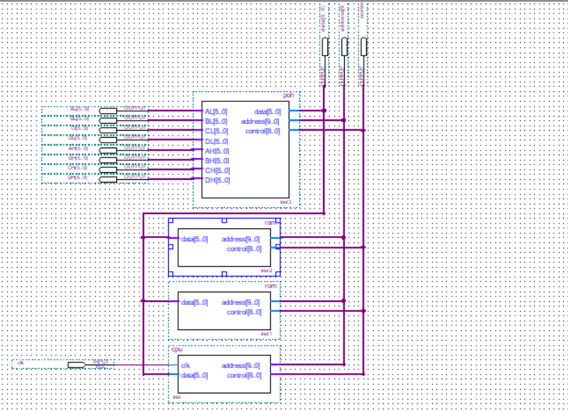

Рисунок 2.1 – Общая схема

Блок РОН представлен на рисунке 2.2.

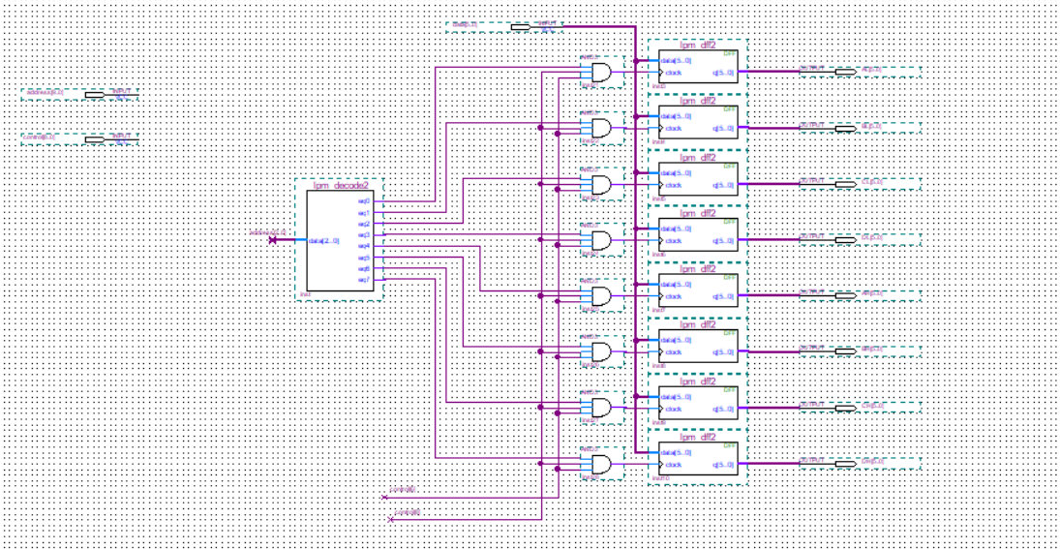

Рисунок 2.2 – РОН

Блок RAM представлен на рисунке 2.3.

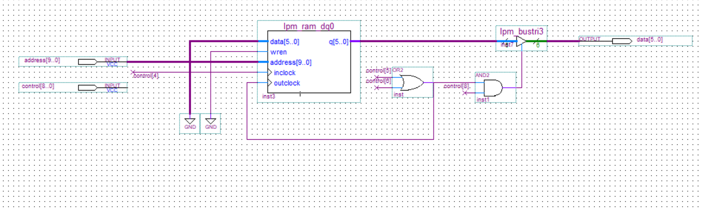

Рисунок 2.3 – RAM

Использовался настраиваемый элемент lpm_ram_dq0 (рисунок 2.4).

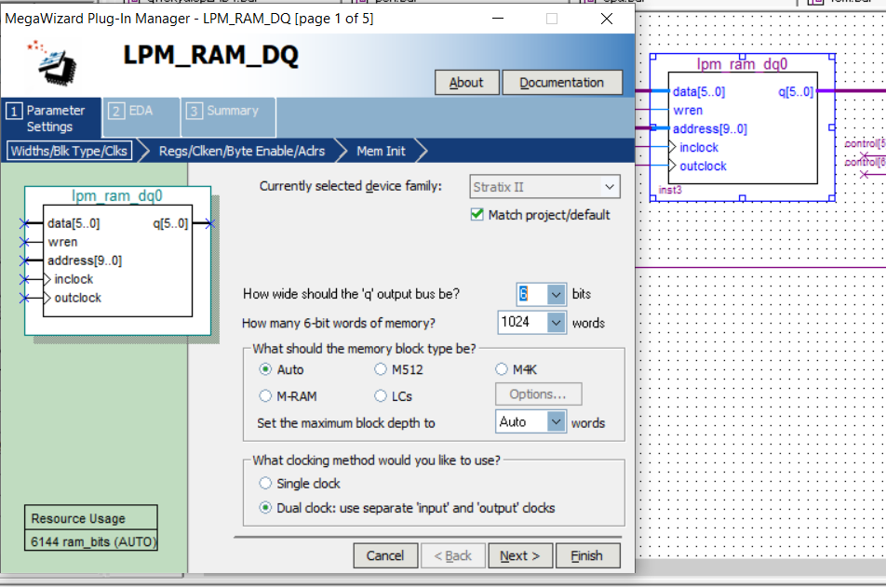

Рисунок 2.4 - Элемент lpm_ram_dq0

Блок ROM представлен на рисунке 2.5.

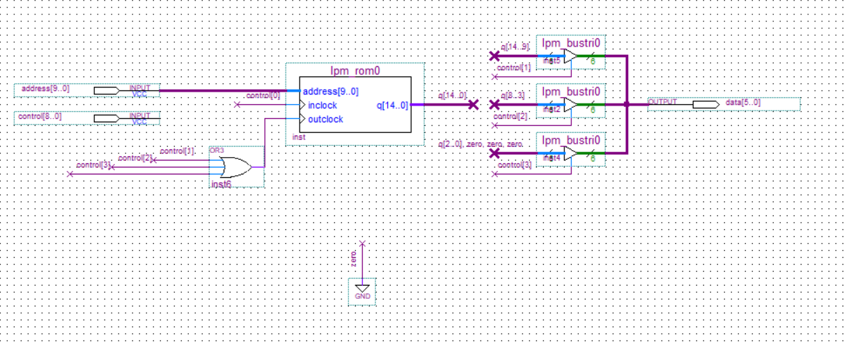

Рисунок 2.5 – RОM

Использовался настраиваемый элемент lpm_rom0 (рисунок 2.6).
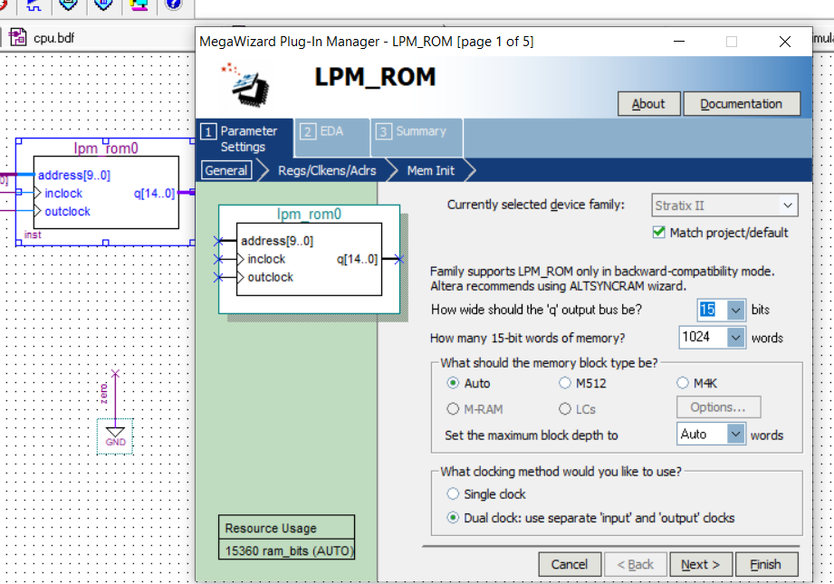

Рисунок 2.6 - Элемент lpm_rom0

Блок управления (ЦПУ) представлен на рисунке 2.7.

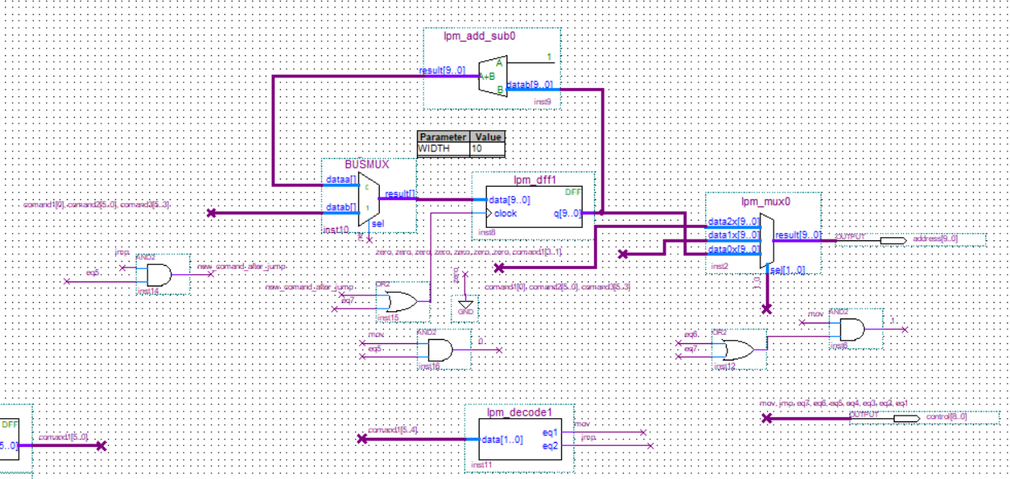
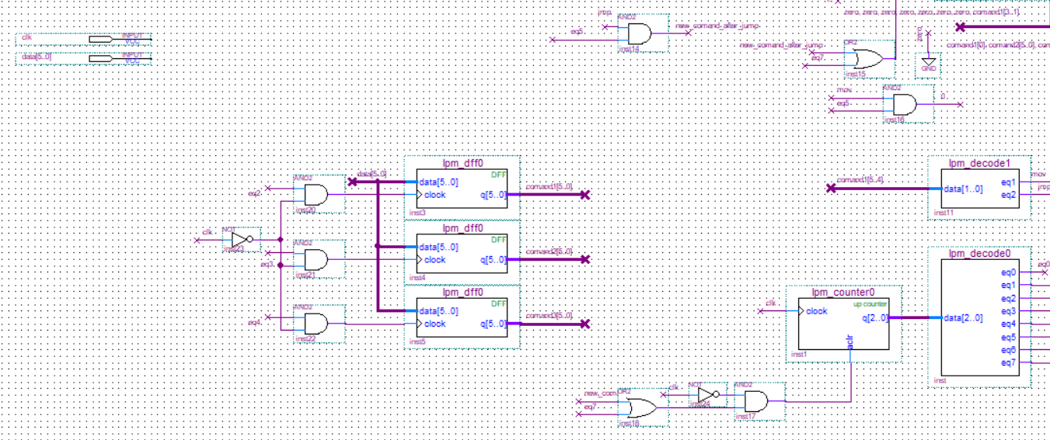
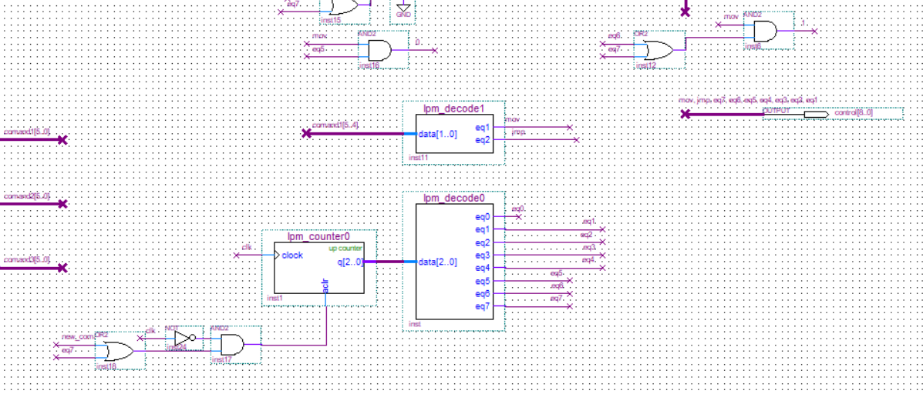

Рисунок 2.7 – CPU

Результаты моделирования представлены на рисунке 2.8.

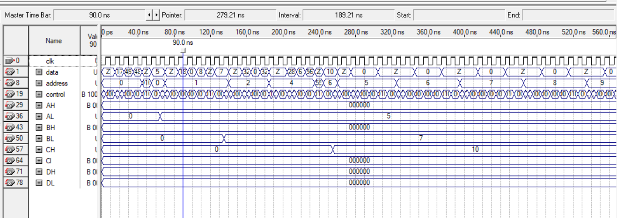
Рисунок 2.8 – Результаты моделирования
Вывод: в ходе выполнения данной лабораторной работы была разработана схема, состоящая из блоков памяти, управления, РОНов и шин данных, адреса и управления.

